10.1. 送餐流程培训（免费）
10.2. 培训后有考核
10.3. 考核通过有上岗证

餐饮外卖
    - 与各地的中餐馆形成合作关系，中餐馆提供各种外卖的照片
    - 可以有两种合作形式，A. 餐馆自己送外卖，每单爱心公司提成10%
    - B. 爱心公司提供外送服务，每单爱心公司不从餐馆收费
    - 外送费按距离收取 2欧每3公里

档案
公司的每件业务都要有档案记录
16.1. 餐饮外卖
16.1.1. 接单时间
16.1.2. 顾客信息（称呼，姓， 名，电话，地址，付款方式）
16.1.3. 快递员
16.1.4. 餐厅编号
16.1.5. 快餐编号与数量列表
16.1.6. 快递送出时间
16.1.7. 快递送达时间
16.1.8. 快餐费用
16.1.9. 快递费用

相似业务公司

17.1. https://lieferando.de
17.1.1. input post code to find restaurant near here
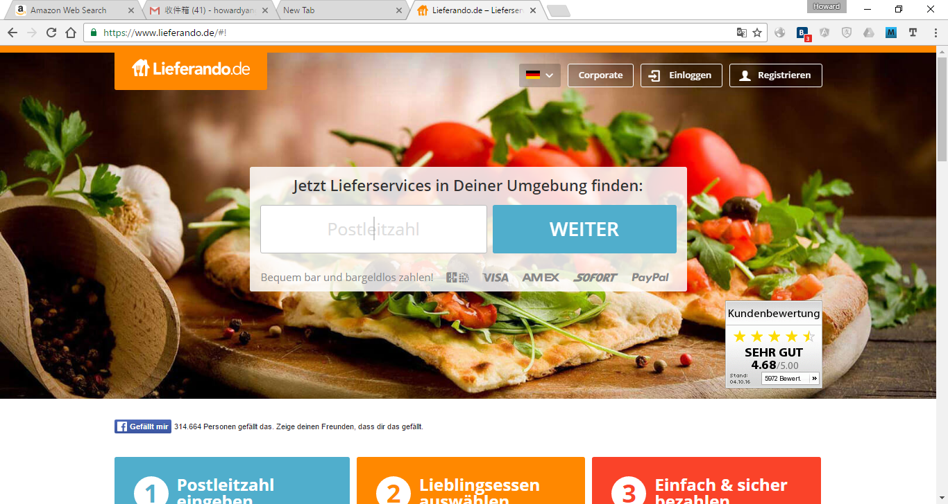
17.1.2. select restaurant
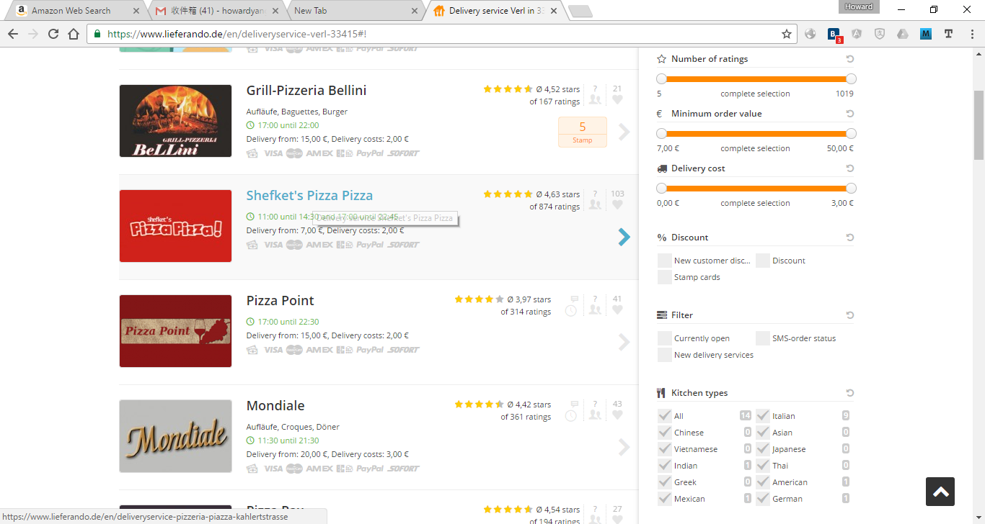
17.1.3. shopping chart
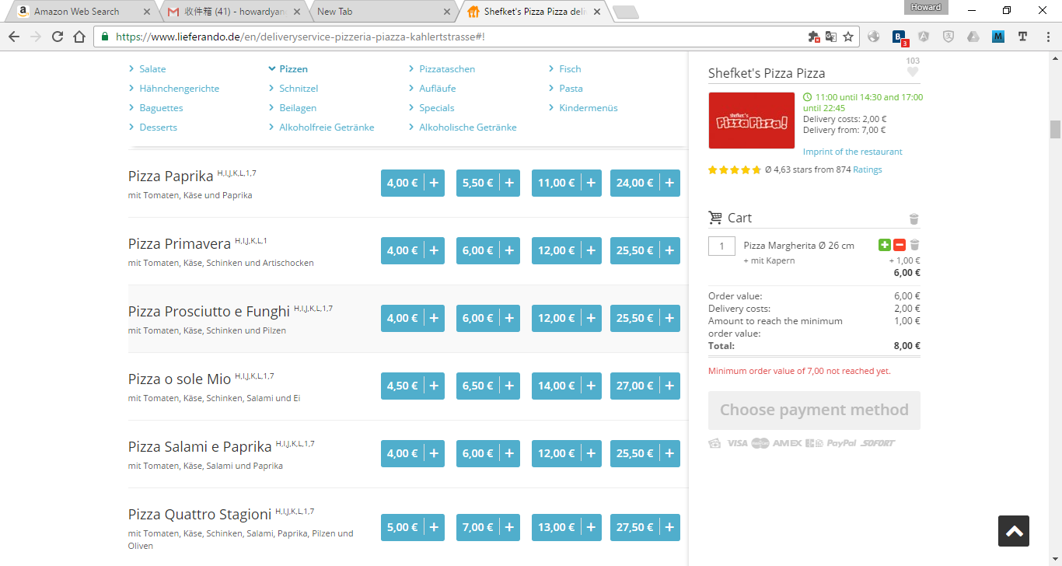
17.1.4. Enter Address
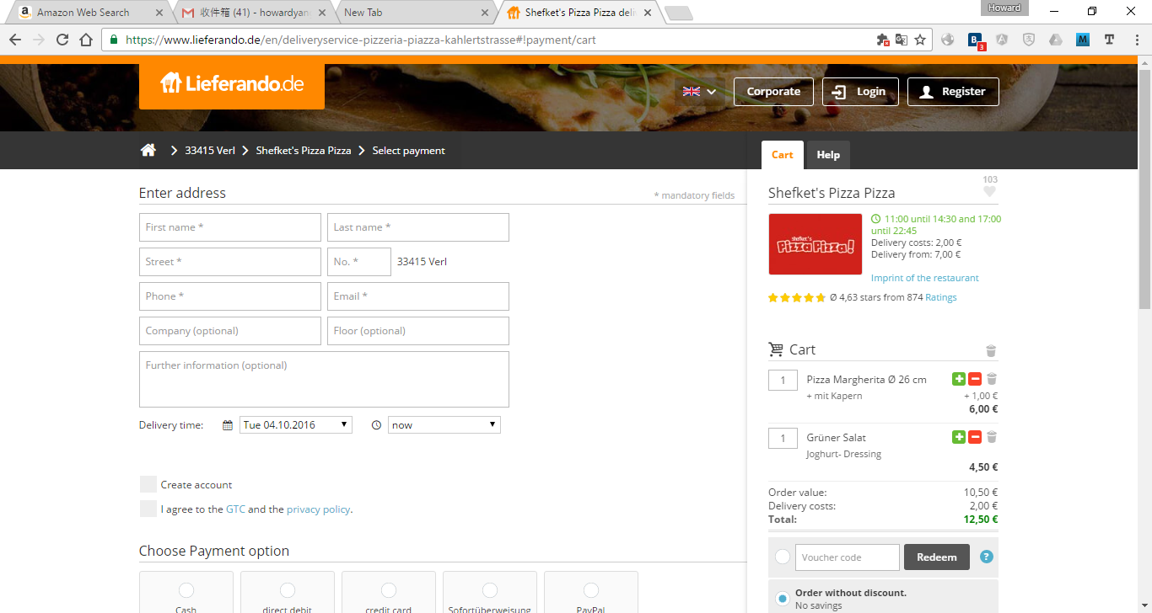
17.1.5. Payment Methods
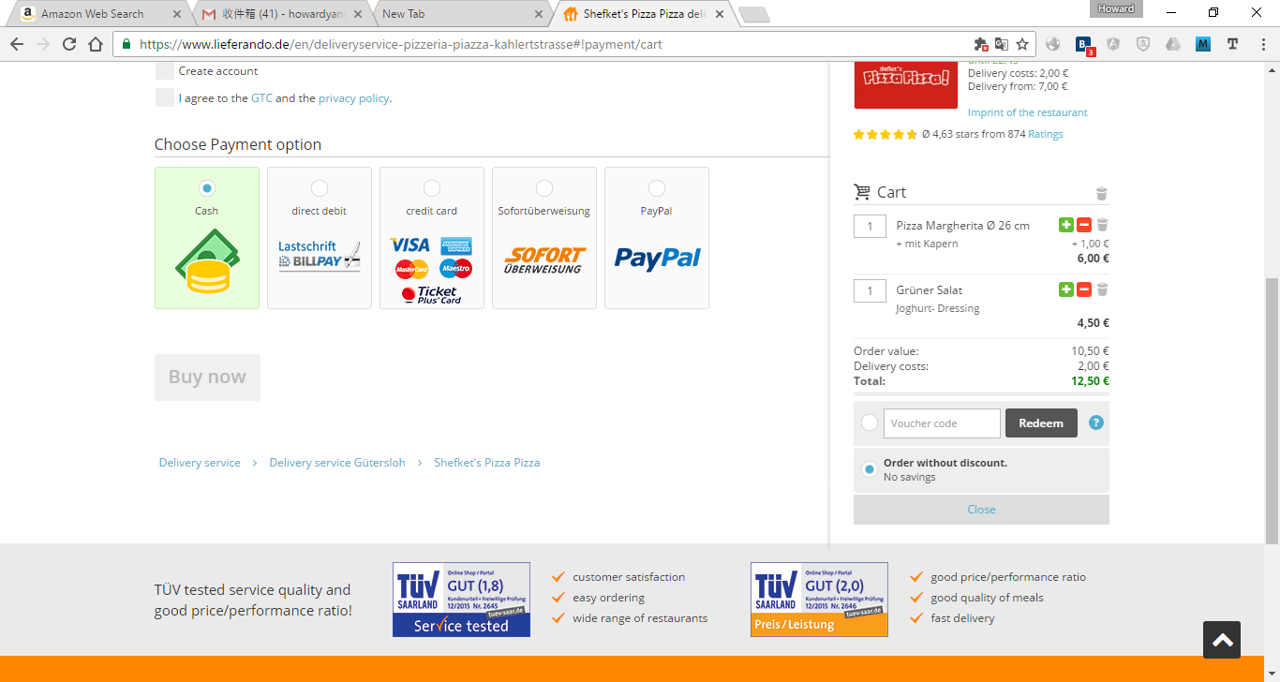
17.1.6. delivery fee 2-3eur
17.1.7. have rating
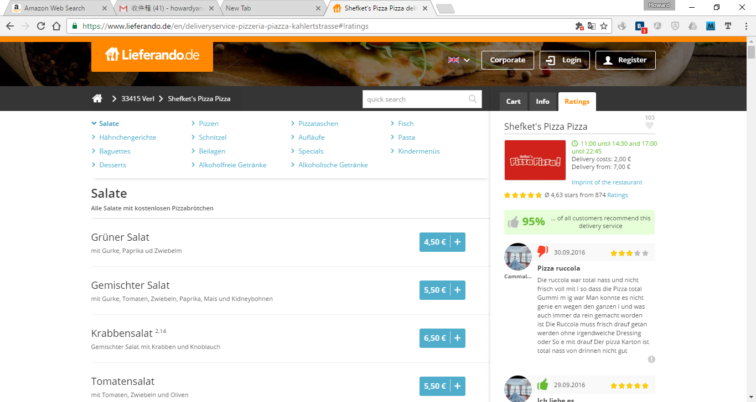
17.1.8. have filter and kitchen type
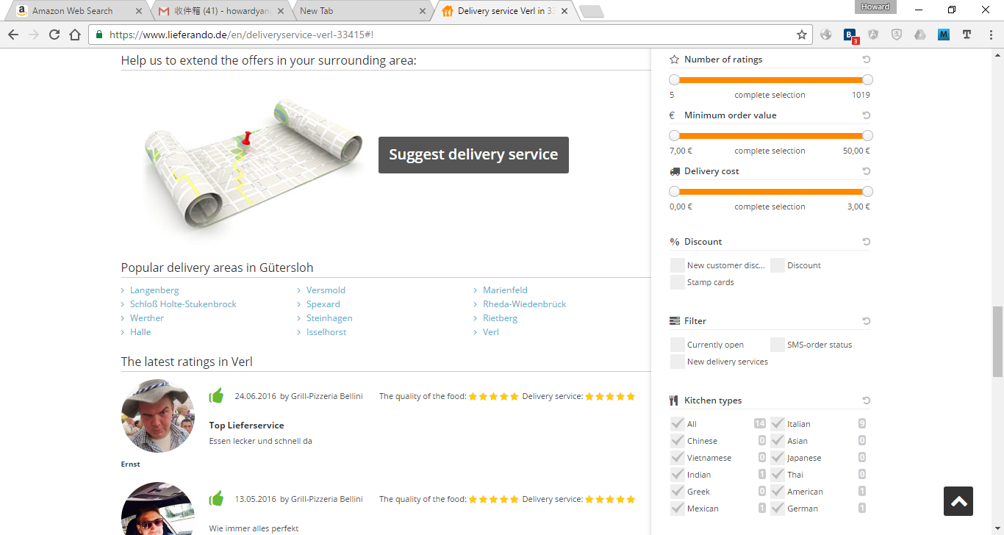

17.2. 美团
17.2.1. 流程
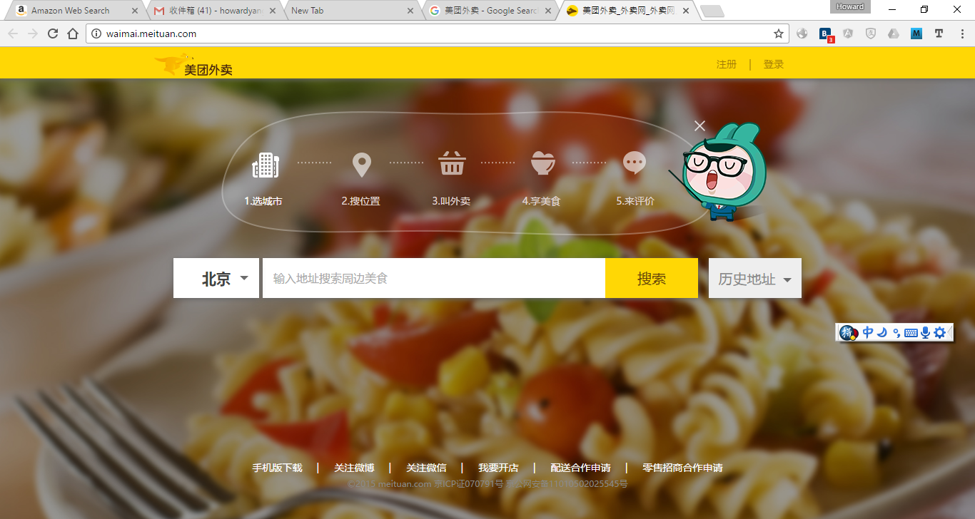
17.2.2. 百度地图提供地址定位
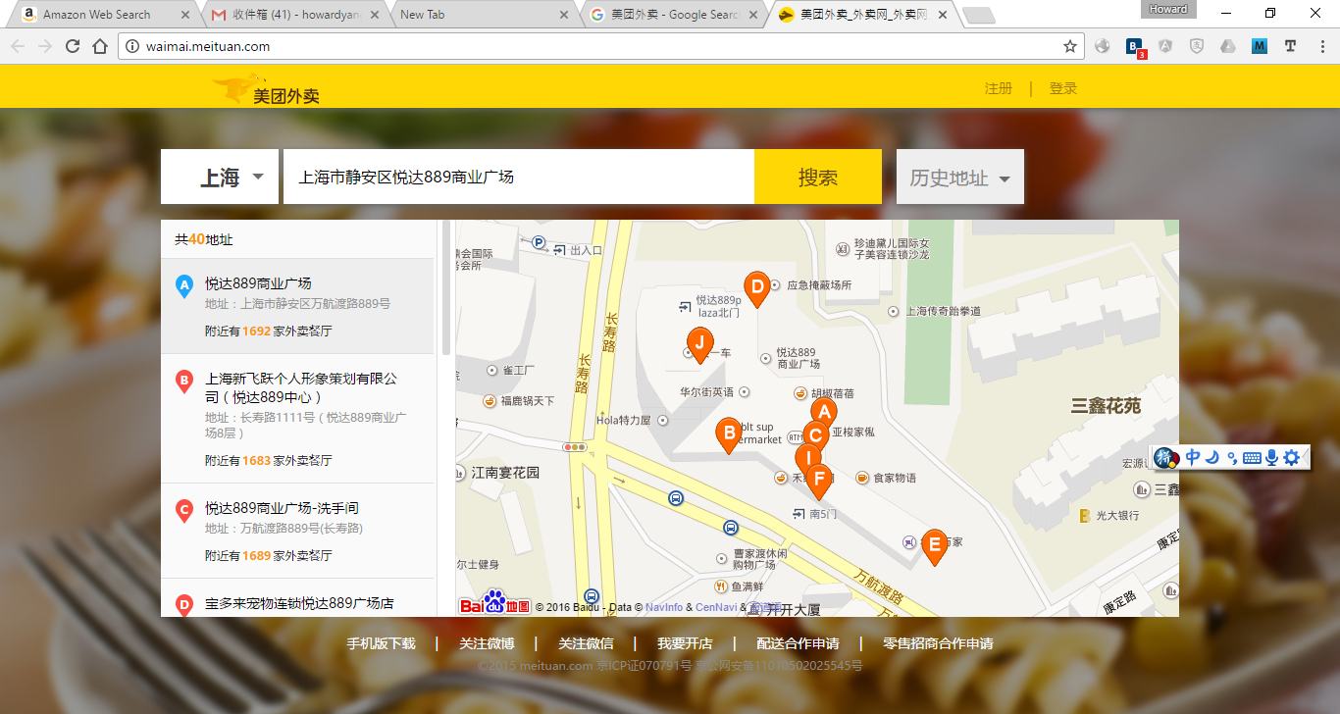

17.2.3. 商家分类和优惠筛选
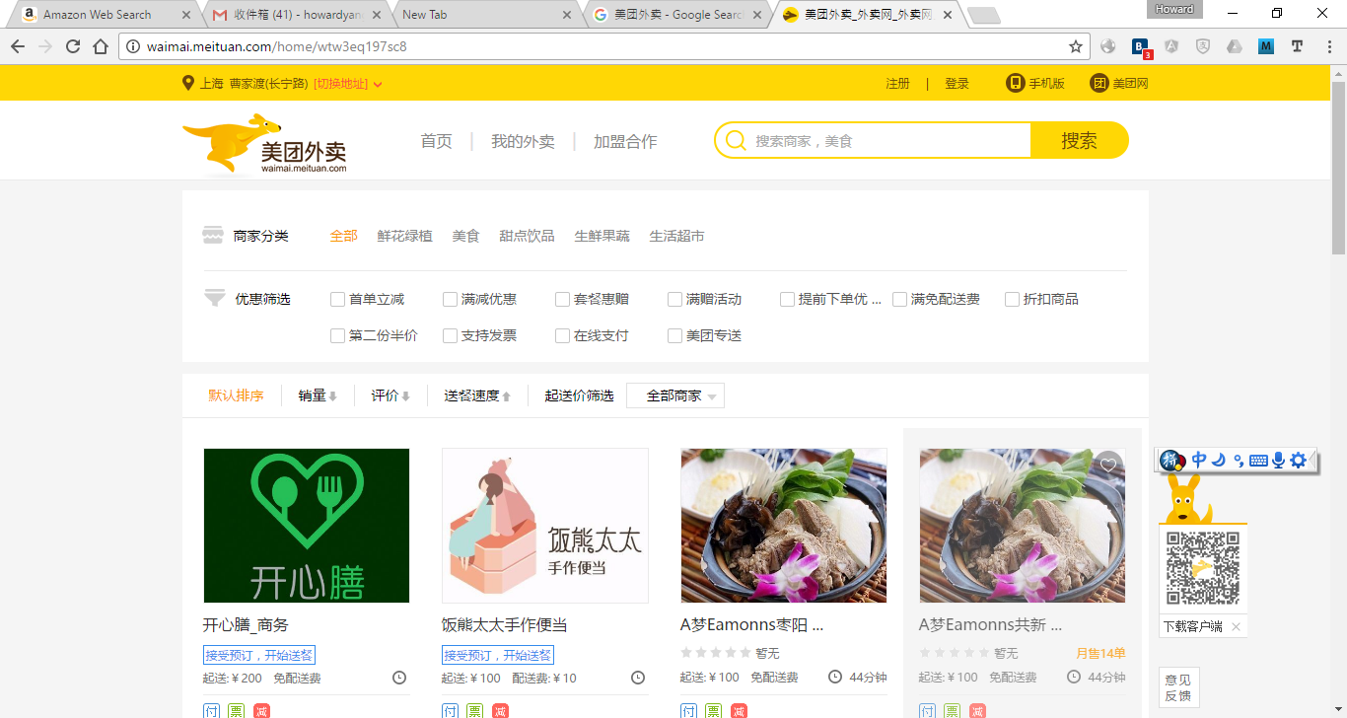
17.2.4. 选饭店
17.2.5. 购物车
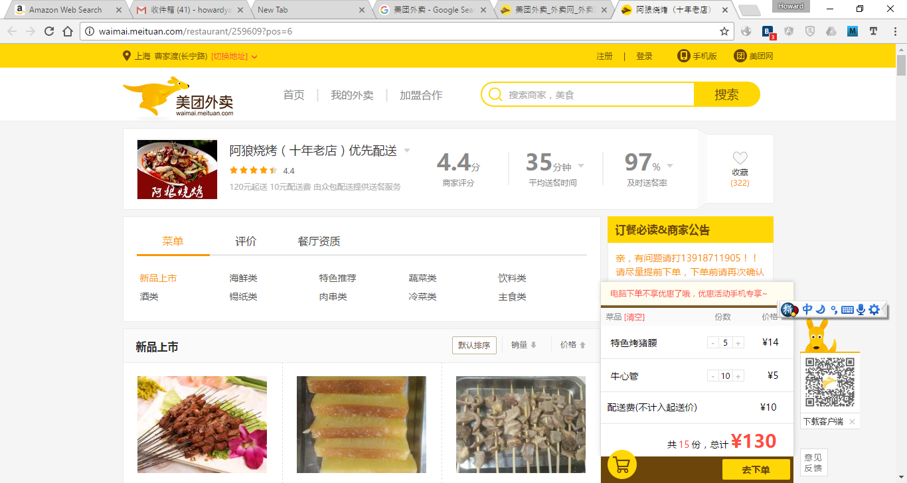
17.2.6. 付款
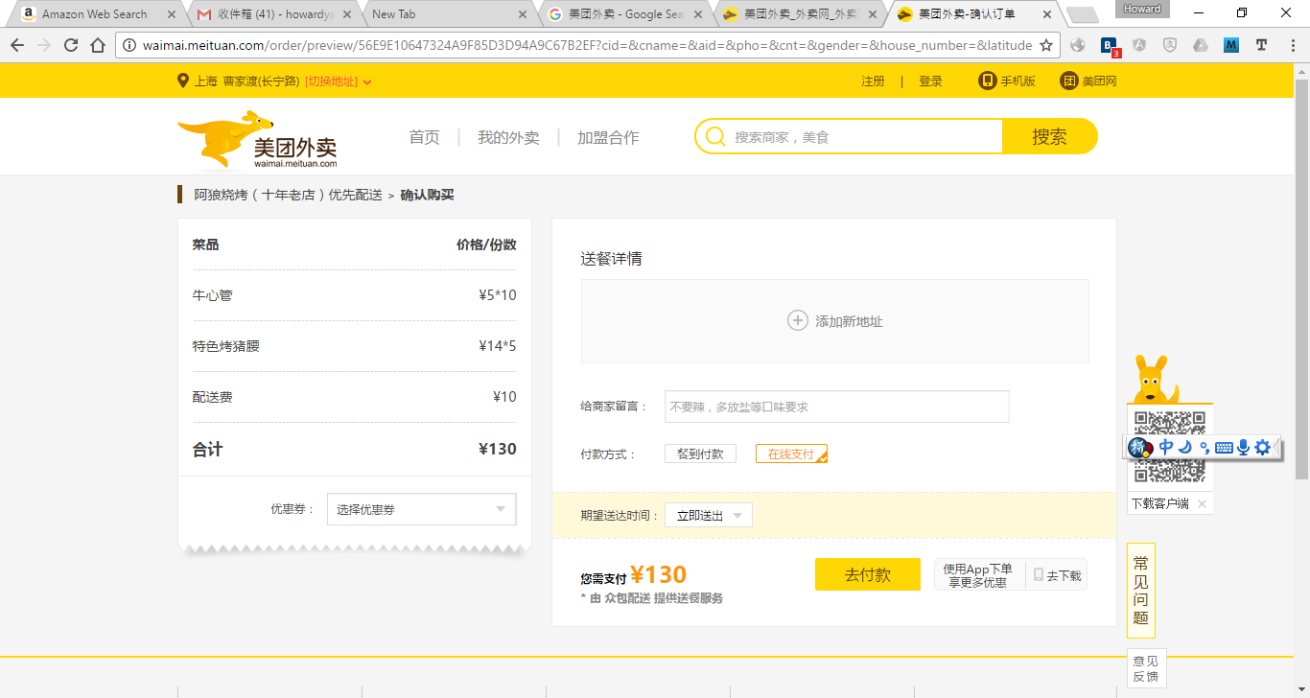
17.2.7. 添加地址
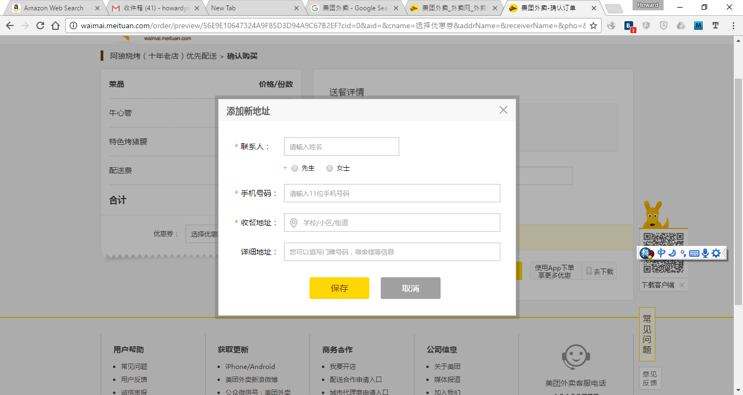
17.2.8. 外送费用
3元-15元 0.5-2欧

17.3. 百度外卖
17.3.1. 输入城市
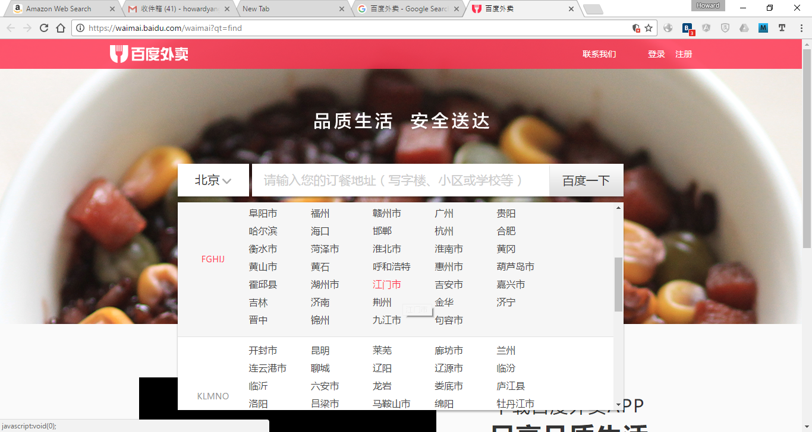
17.3.2. 选店
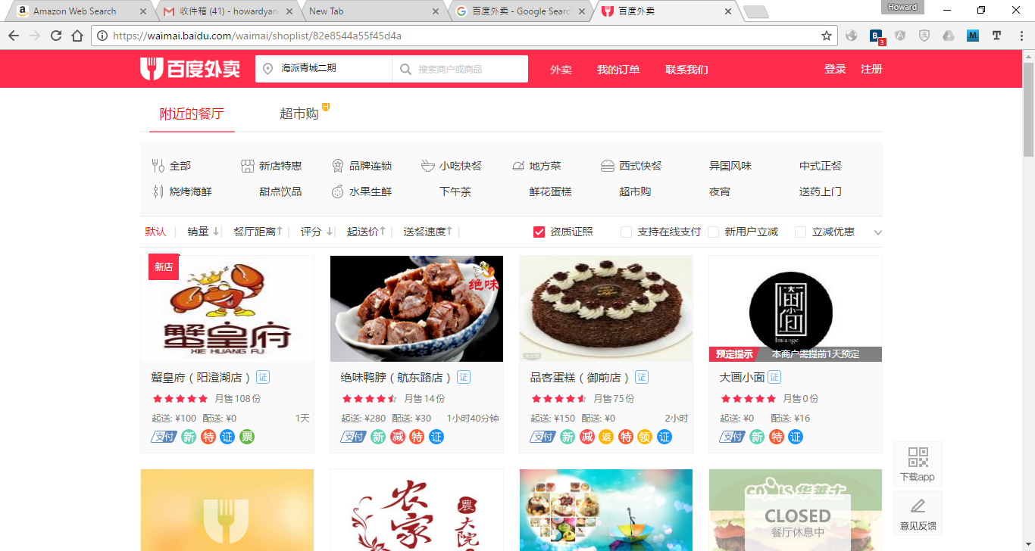
17.3.3. 购物车
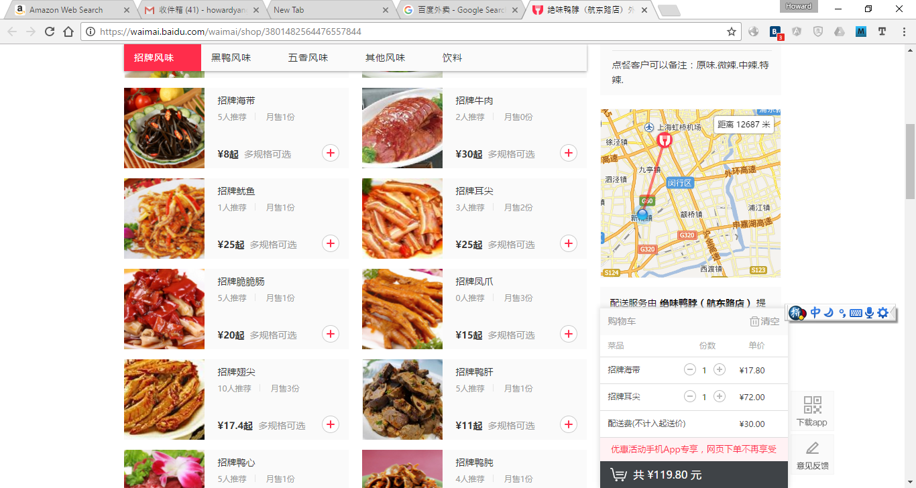
17.3.4. 地图距离
17.3.5. 评分
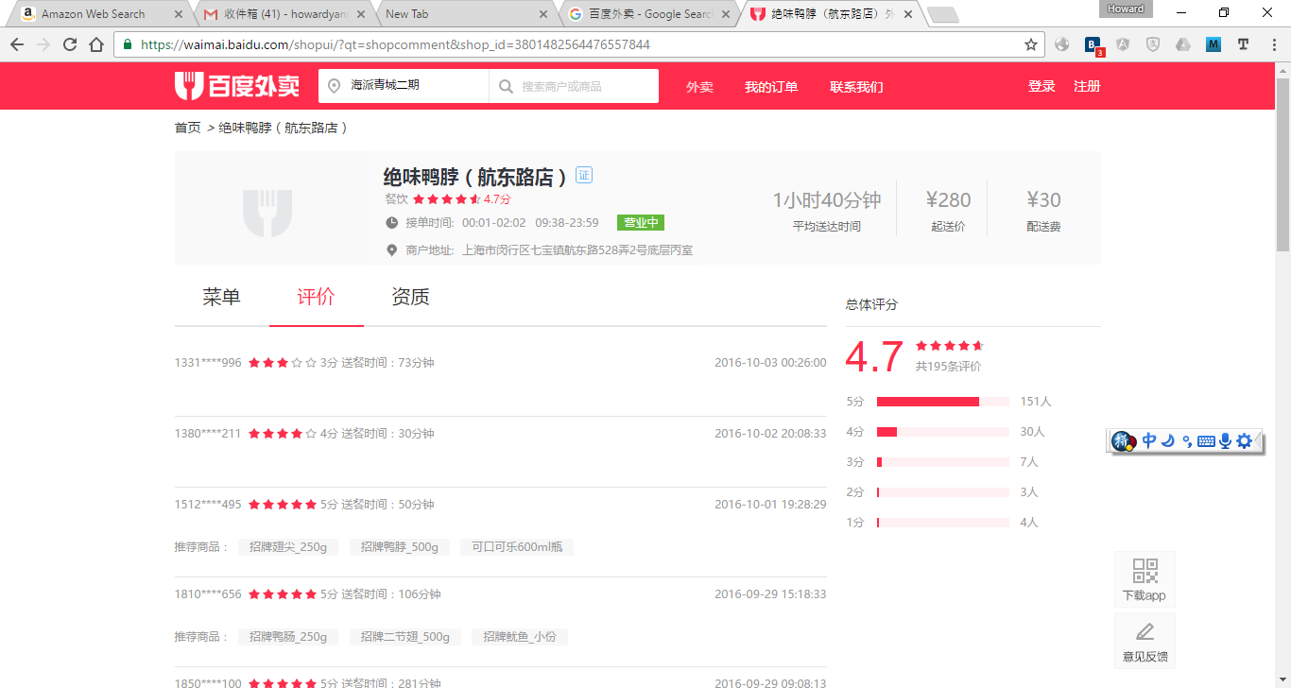

17.3.6. 资质
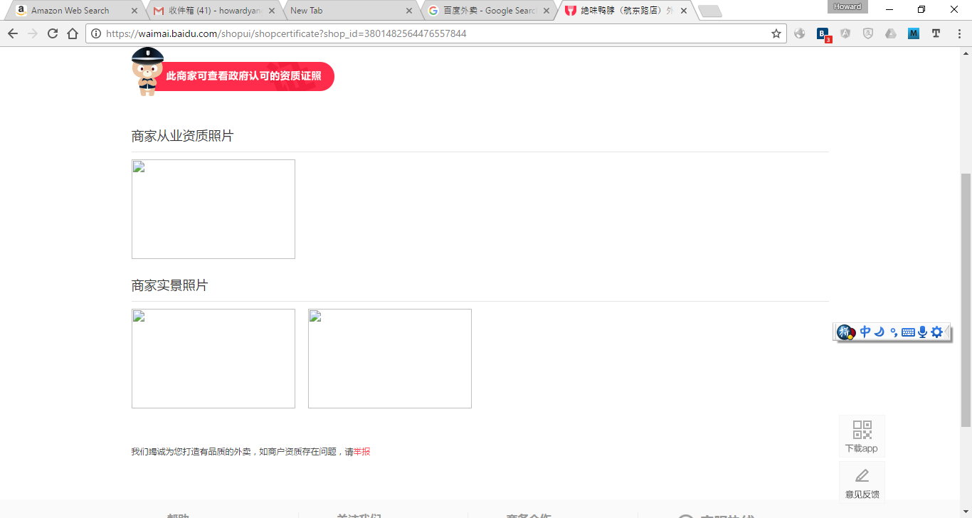
17.3.7. 配送费
20-30人民币 3-4欧

